To: EnviroNor Shareholders
from: Sigmund Larsen
Subj: Lokal Bedrift Nominert til Prestisjetung miljøpris
date: October 29, 2019

Dear Shareholder.
Below is an article in the newspaper “STRILEN” about EnviroNor and the nomination for the Environmental award 2019.
I did send a link to all of you last week.
Sorry, this information is only in Norwegian

Lokal bedrift nominert til prestisjetung miljøpris

ERIK STØVERUD

OPPDATERT: 28.OKT.2019 11:35
PUBLISERT: 28.OKT.2019 11:35

- 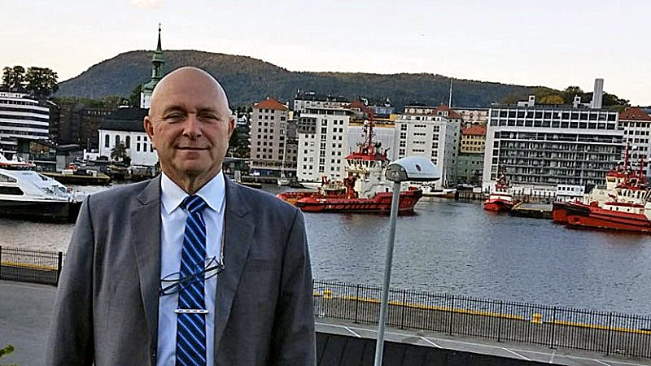
Sigmund Larsen, gründaren bak verksemda EnviroNor, trur at ein pris kan opne mange dører.FOTO: Privat
– Eg trudde det var ein spøk då dei ringde og ba meg kome til London for å vere til stades under utdelinga av prisen.
Det seier Sigmund Larsen, gründaren bak verksemda EnviroNor.
Den Meland-baserte verksemda er éi av dei tre som er nominerte til prisen Environmental Award 2019.

Ingen spøk
Prisen skal delast ut under Tanker Shipping & Trade Conference som finn stad i London 26.-27. november.
– Eg skjønte lite då eg fekk ein telefon frå England, og dei lurte på om eg ville komme på konferanse. «Kva skulle eg gjere der», tenkte eg. Så fortalte vedkomande at vi var nominert til prisen, men eg må innrømme at eg trudde det var eit marknadsføringsstunt for å få flest mogleg til å delta på konferansen, seier Sigmund Larsen.

FAKTA: DEI NOMINERTE TIL ENVIRONMENTAL AWARD 2019
Han skjønte etter kvart at det verken var ein spøk eller ein plan får arrangøren om å fylle opp deltakarlista på konferansen, som låg bak.
I grunngjevinga for nominasjonen heiter det at dei som er nominert er kjenneteikna av at det er ein person, ei verksemd eller ein institusjon som har funne ei løysing på ei miljøutfordring eller eit problem innan tankbåtindustrien.

Utfordringar med reint vatn
Enkelt forklart vil Larsen og Environor nytta skip som flytande vassreinseanlegg. På denne måten kan ein hjelpa land og byar med forureiningsproblem til å reinsa avfallsvatn på kostnadseffektivt vis. Enten for å sleppa det ut i havet utan å forureina, eller for å resirkulera det til drikkevatn og vatn for industriell bruk.
Reint vatn er ei av dei største utfordringane vi står ovanfor.
– Olje og gass er viktig, men det er ikkje det som skaper frustrasjon, fattigdom, mangel på næringsgrunnlag og tildels opprøyr nokre stader rundt om i verda. Det er vatn. Reint vatn er ein av de største utfordringane vi står ovanfor, seier Larsen, som starta opp EnviroNor tilbake i 2011.

Pris kan opne dører
Då hadde han gjort undersøkingar og funne ut at verda har eit gigantisk vassproblem - både med forureining og mangel på reint drikkevatn. Med bakgrunn frå shipping og mellom anna Odfjell, fann Larsen ut at han kunne bruka store skip til vassreinsing.
– Når styresmaktene reiser rundt og marknadsfører Noreg, burde dei fokusert mykje meir på det som verkelig er behovet for befolkninga. EnviroNor-konseptet baserer seg på norsk teknologi og kunnskap, og det er fleire framtredande norske verksemder som er med i samarbeidet, seier Larsen.
– Kva kan ein slik pris ha å seie for framtida til EnviroNor?
– Vi har ikkje landa kontraktar enno, men det nærmar seg. Å få ein slik pris vil bety mykje. Det ville vore ein fantastisk referanse og ei fjør i hatten. Det er stort å berre vere nominert. Skulle vi få prisen, kan det opne mange dører for oss, meiner Larsen.
Han har ikkje moglegheit til å vere til stades sjølv under prisutdelinga i slutten av november.
– Eg er alt invitert til eit oppdrag i Mexico-gulfen i samband med at dei har problem med at tang og tare som hopar seg opp, fortel gründeren.

